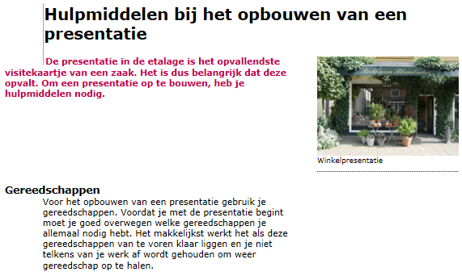
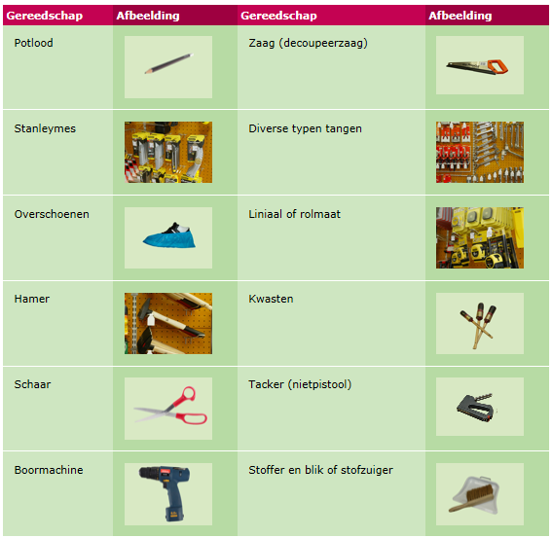
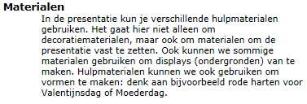

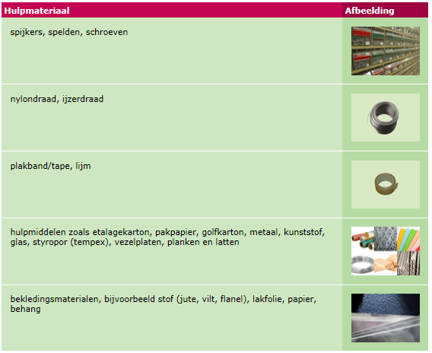

Opdracht
Maak een presentatie waarbij je de achtergrond aankleedt met bijv. stof, behang, krantenpapier of een paneel. Bevestig deze achtergrond op een nette en correcte wijze met de juiste gereedschappen en hulpmaterialen.
Hang vervolgens een object in je presentatie die je met nylondraad bevestigd. Zorg ervoor dat het object niet kan draaien in bijvoorbeeld een luchtstroom.
Maak je presentatie verder af met producten en eventueel displays.
Neem een foto van je presentatie en geef aan wat er goed en minder goed gelukt is bij de uitvoering. Noteer ook de feedback van de docent. Als je op een later moment nog eens een presentatie moet maken met een achtergrond en/of een hangend object, wat zou je dan anders doen en waarom?

